Артикуляционная гимнастика «Вот зарядка язычка»
Вот зарядка язычка:
Влево- (проткнуть язычком левую щеку)
Вправо (проткнуть язычком правую щеку)
Раз, (еще раз левую)
Два, (еще раз правую)
Вверх - (проткнуть язычком верхнюю губу)
Вниз, (затем нижнюю)
Вверх - (еще раз верхнюю губу)
Вниз (еще раз нижнюю губу)
Язычок, не ленись!
Губы, просыпайтесь! («вибрато» губами)
Ротик, открывайся! (широко открыть рот)
Язычок, покажись (покусать кончик языка)
И зубов не страшись! (высовывая язык вперед и убирать назад, покусывая всю поверхность языка)
А зубы-то, а зубы
Кусают даже губы. (покусать нижнюю губу по всей поверхности)
Кусаются, кусаются
И не унимаются (покусать верхнюю губу по всей поверхности)
А губы то хохочут, (в улыбке открыть верхние зубы)
То сильно обижаются, (вывернуть нижнюю губу)
То весело хохочут, (в улыбке открыть верхние зубы)
То снова обижаются (вывернуть нижнюю губу)
Зубам надоело кусать –
Стали они язык жевать (пожевать язык боковыми зубами),
Язычок – не лист капустный,
Он совсем, совсем не вкусный!
Зубки, зубки, успокойтесь,
Хорошенечко умойтесь, (провести язычком между верхней губой и зубами)
Не сердитесь, не кусайтесь, (провести язычком между нижней губой и зубами)
А вместе с нами улыбайтесь! (улыбнитесь)

Артикуляционная гимнастика «Машинка»
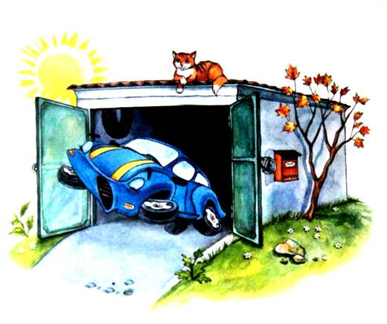
Гараж двери открывает
И машина выезжает. (Спокойно открыть рот, подержать его открытым 3-5 сек., медленно закрыть рот.)
Улыбается машинка –
У неё помыта спинка! (Растянуть губы в улыбку, показать все зубки. Челюсти сомкнуть)
У машины есть труба –
Очень длинная она! (Вытянуть губы вперед в виде трубы)
Это сытая машина.
Баки полные бензина. (Надуть щёчки, удерживать 3-5 сек)
Посмотрите-ка: машина
Похудела без бензина. (Втянуть щёчки, губы сомкнуты, удерживать 3-5 сек.)
Вот широкая дорога,
Здесь машин проедет много. (Открыть рот, высунуть широкий расслабленный язычок так, чтобы он лежал на нижней губе. Удерживать язычок 3-5 сек.)
Это – узкая дорожка,
Здесь машин совсем немножко. (Открыть рот, высунуть узкий напряжённый язычок. Удерживать напряжение 3-5 сек.)
Мотор как сердце у машинки:
Стучит – поедем без заминки. (Рот открыт. Поднять язычок к верхним бугорочкам под верхними зубками (альвеолам). Постучать язычком по нёбу: «д-д-д-д-д». Упражнение выполнять на вдохе. Упражнение выполнять на выдохе. Следить за тем, чтобы подбородок не двигался.)
Все колёса закрутились,
По дорожке покатились. (Рот открыть, улыбнуться. Касаясь губ, провести по кругу кончиком язычка в одну, потом в другую сторону. Следить за тем, чтобы подбородок не двигался)
Каменистый путь не прост,
Не жалей-ка ты колёс! (Губы сомкнуты, зубы разжаты. Проводить кончиком язычка по внутренней стороне щеки слева, справа, за губами.)
Начал дождь в окно стучать.
Время дворники включать. (Рот открыть, улыбнуться. Высунуть язычок. Двигать язычком вправо – влево, касаясь уголков рта. Следить, чтобы язычок двигался по воздуху, не касаясь нижней губы)
В горку только поднялись –
И скорее мчимся вниз. (Рот раскрыть, улыбнуться. Высунуть язычок. Поднимать широкий язычок на верхнюю губку, опускать на нижнюю. Следить за тем, чтобы подбородок не двигался)
Мостик двинулся дугой –
Проезжаем над рекой. (Рот раскрыть, улыбнуться. Зацепиться кончиком язычка за нижние зубы, спинку язычка выгнуть. Удерживать язычок 3-5 сек.)
Пусть машинка отдохнёт.
Нас лошадка повезёт! (Рот открыть, щелкать язычком. Следить за тем, чтобы подбородок не двигался.)
Экскаватор так хорош –
У него огромный ковш! (Рот открыть. Высунуть язычок и приподнять его края, чтобы он стал похож на ковш. Удерживать язычок 3-5 сек.)
На дороге грязь, как каша.
Не буксуй, машинка наша! (Рот открыть. Широким язычком быстро проводить вперед-назад по верхней губе. Произносить «бл-бл-бл-бл»)
На пути опять преграда, -
Подтолкнуть машинку надо. (Рот открыть, улыбнуться. Упереться кончиком язычка в верхние зубы, ритмично их толкать. Произносить «т-т-т-т»)
Не заводится мотор.
Почини его, шофёр! (Открыть рот, высунуть широкий расслабленный язычок так, чтобы он лежал на нижней губе. Ритмично закрывать и открывать рот, произносить «па-па-па-па». Следить, чтобы язычок лежал на нижней губе. Не уходил в ротовую полость)
Нужно нам капот открыть
И машину починить. (Рот открыть, присосать широкий язычок к верхнему нёбу так, чтобы натянулась уздечка. Удерживать язычок 5-10 сек)
Поработаем насосом –
Подкачаем все колёса! (Рот открыть, присосать широкий язычок к верхнему нёбу так, чтобы сильно натянулась уздечка. Ритмично открывать и закрывать рот, не отрывая язычок от нёба)
Щёки тут взялись за дело,
И машинка заблестела. (Рот открыть, улыбнуться. Кончиком язычка проводить влево-вправо по внутренней стороне верхних, а затем нижних зубов. Выполнять движение 5-10 раз)
Кисточкой машину красим,
Будет всех она прекрасней. (Рот раскрыть. Провести кончиком языка вперед-назад по нёбу. Выполнять движение 5-7раз)
По пути заедем в порт.
Погуди нам пароход. (Рот открыть, улыбнуться. Кончик языка поставить на верхние зубки с внутренней стороны, гудеть горлышком: «ы-ы-ы-ы». Выполнять 3-5 сек.)
Радостно мотор шумит-
К дому путь теперь лежит! (Подуть на сомкнутые расслабленные губы: «бр-бр-бр»)
Закрывается гараж.
Путь теперь окончен наш. (Рот открыть. Язычок спокойно лежит внутри полости рта. Медленно закрыть рот)

Артикуляционная гимнастика (по В.В. Емельянову)
- Слегка покусать зубами кончик языка
- Слегка покусывая всю поверхность языка, высовывать его вперед и убирать назад.
- Пожевать язык попеременно левыми и правыми боковыми зубами с закрытым ртом.
- Круговыми движениями провести языком между губами и зубами при закрытом рте сначала в одну сторону, затем - в другую, как бы очищая зубы.
- Упереться острым языком попеременно в верхнюю и нижнюю губы, правую и левую щеки, как бы протыкая их насквозь.
- Пощелкивать языком, меняя объем рта так, чтобы звуковысотность щелчка менялась. (Игровое задание: разные по величине лошадки по-разному цокают копытами. Большие – медленно и низко, маленькие пони – быстро и высоко. Выстроить звуковые унисон и двухголосие)
- Покусать попеременно верхнюю и нижнюю губы по всей длине от угла рта до угла.
- Втянуть щеки, закусив их изнутри боковыми зубами и громко чмокнуть.
- Оттопырить и вывернуть нижнюю губу, открыв нижние зубы и дёсны и придав лицу обиженное выражение
- Поднять верхнюю губу, открыв верхние зубы и дёсны и придав лицу радостное выражение.
- Чередовать 2 предыдущих движения в ускоряющем темпе.
- Прищурить глаза, оставив узкие щелочки, а затем широко открыть их. Прикоснуться указательными пальцами к переносице и ощутить пальцами работу мышц.
- Прищуривать попеременно глаза ( подмигивать). Прикоснуться указательными пальцами к переносице и ощутить пальцами работу мышц.
- Сильно наморщить переносицу и расслабить ее. Прикоснуться указательными пальцами к переносице и ощутить пальцами работу мышц.
- Наморщив переносицу, широко открыть глаза и поднять мышцы под глазами и брови.
- Кончиками пальцев обеих рук, надавливая и сдвигая кожу (не тереть!), массировать лицо сверху вниз.
- Кончиками пальцев обеих рук, интенсивно постукивая, массировать лицо, пока оно «не загорится».
- Поставить пальцы на челюстно-височные суставы («замочки») и помассировать их круговыми движениями, открывая и закрывая рот.
- И.п.: взять левой рукой правый локоть, кисть правой руки сжать в кулачок и большим пальцем к себе подставить под подбородок («Положить подбородок на кулачок»). Выдвигать нижнюю челюсть вперед и убирать на место.
- И.п.: то же. Выдвинуть нижнюю челюсть вперед и вернуться в И.п.
- И.п.: то же. Выдвинуть нижнюю челюсть вперед и открыть рот движением носа вверх, не отрывая подбородок от кулачка, а левую руку от туловища.
- И.п.: то же. Выдвинуть нижнюю челюсть вперед, оттопырить нижнюю губу и открыть рот движением вперед–вверх, не отрывая подбородок от кулачка, как в предыдущем задании.
- И.п.: то же. Выдвинуть нижнюю челюсть вперед, оттопырить нижнюю губу, поднять верхнюю и открыть рот движением вверх, как в предыдущем задании.
- И.п.: то же. Выдвинуть нижнюю челюсть вперед, оттопырить нижнюю губу, поднять верхнюю, наморщить переносицу и подняв мышцы под глазами, открыть рот круговыми движениями вверх, как в предыдущем задании.
- И.п.: то же. Выдвинуть нижнюю челюсть вперед, оттопырить нижнюю губу, поднять верхнюю, наморщить переносицу, поднять мышцы под глазами, широко открыв глаза и подняв брови, открыть рот круговым движением вверх, как в предыдущем задании.
- Выполнив предыдущее задание 1 раз, и не меняя положения артикуляционных органов, убрать кулачок и поставить голову прямо, глядя перед собой. В этом положении сделать четыре движения языком вперед-назад, скользя по верхним боковым зубам. Челюсти и губы неподвижны. Дышать спокойно и бесшумно, не задерживая дыхание.

Артикуляционная гимнастика «Лошадка»
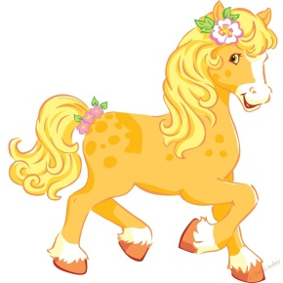
Я лошадка – серый бок (цок, цок),
Я копытцем постучу (цок, цок),
Если хочешь, прокачу (цок, цок).
Описание: Улыбнуться, показать зубы, приоткрыть рот и, присасывая язык к нёбу, пощёлкать кончиком языка. Рот широко открывать (как лошадка цокает копытами).
«Остановить лошадку»: сомкнуть губы и достаточно сильно подуть через них. Губы вибрируют и слышен характерный звук: «тпру-у-у».

Артикуляционная гимнастика « Чистим зубки»

Рот откройте, улыбнитесь,
Свои зубки покажите,
Чистим верхние и нижние,
Ведь они у нас не лишние.

Описание: улыбнуться, открыть рот кончиком языка с внутренней стороны "почистить" поочередно нижние и верхние зубы

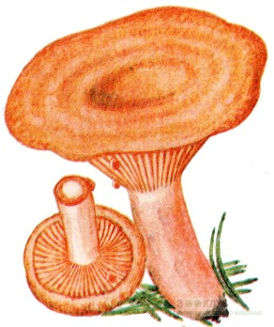
Артикуляционная гимнастика « Грибок»

На лесной опушке,
Где жила кукушка,
Вырос гриб волнушка,
Шляпа на макушке.
Описание: улыбнуться, широко открыть рот, присосать язык к нёбу, чтобы подъязычная связка была натянута («ножка гриба»). Удерживать в таком положении 5-10 секунд.

Артикуляционная гимнастика « Орешки»

Словно белки мы без спешки,
Ловко щёлкаем орешки.
Описание: рот закрыт, кончик языка с напряжением поочередно упирается в щёки, на щеках образуются твердые шарики — "орешки".

Артикуляционная гимнастика «Болтушка – индюк»
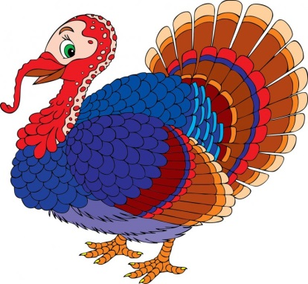
По двору индюк ходил
Бл-Бл-Бл
Хвост, как веер, распустил.
Бл-Бл-Бл
Вот какой красивый я,
Бл-Бл-Бл
Полюбуйтесь на меня!
Описание: Рот открыт. Губы в улыбке. Производить широким передним краем языка движения по верхней губе вперед-назад, стараясь не отрывать язык от губы, кончик слегка загнуть, как бы поглаживать губу. Сначала производить медленные движения, потом убыстрять темп и добавить голос, пока не послышатся звуки бл-бл. Следить, чтобы язык не сужался (язык должен облизывать верхнюю губу, а не выдвигаться вперед), чтобы верхняя губа не натягивалась на зубы, нижняя челюсть не двигалась.

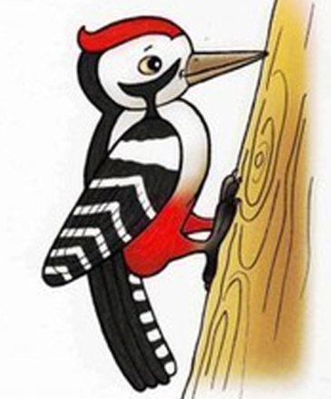
«Барабанщики - дятел»

Дятел, дятел тук-тук-тук.
Д-Д-Д-Д
Ты чего стучишь, мой друг!
Д-Д-Д-Д
-Я не зря во рту стучу
Д-Д-Д-Д
Звукам правильным учу.
Д-Д-Д-Д
Описание: улыбнуться, открыть рот и постучать кончиком языка за верхними зубами, многократно и отчётливо произнося звук «Д-Д-Д…». Сначала звук «Д» произносить медленно, затем постепенно убыстрять темп. Следить, чтобы рот был всё время открыт, губы – в улыбке, нижняя челюсть неподвижна, работал только язык. Звук «Д» должен носить характер чёткого удара.

Артикуляционная гимнастика « Часики»
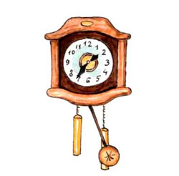
Тик – так, тик – так –
Ходят часики – вот так!
Влево тик, вправо так.
Ходят часики – вот так!
Описание: Рот широко раскрыть. Язык медленно горизонтально передвигать из стороны в сторону, тянуть язык к уголкам рта. Поочередно менять положение языка 4 – 6 раз.

«Язычок»
Наш забавный язычок - Дети, стоя хором, произносят слова.
Щелк, щелк, щелк, щелк. Щелкают языком 4 раза (ритм может варьироваться, текст произносит взрослый.
Зубки чистим мы умело,
Вправо, влево, вправо, влево. Проговаривают текст.
Текст произносит взрослый, дети с закрытым ртом двигают языком в полости рта вправо и влево.
Мы ни сколько не устали Проговаривают хором текст.
Вверх и вниз им двигать стали. Текст произносит взрослый, дети выполняют соответствующие движения.
Словно пчелки пожужжали, Произносят звукоподражания –
Ж-ж-ж-ж…
Как машина порычали. Р-р-р-р…
Как лошадки вскачь пустились, Под музыку начинают движение по залу прямым галопом (вариант-могут передавать ритм музыки хлопками по коленям или «цоканием» языка)
Вовремя остановились. Движениями реагируют на замедление темпа музыки и прекращают их.

«Жаба Квака»
(упражнение для мышц мягкого нёба и глотки)
Жаба Квака с солнцем встала, - потягиваются, руки в стороны
Сладко-сладко позевала. - дети зевают
Травку сочную сжевала - имитируют жевательные движения,
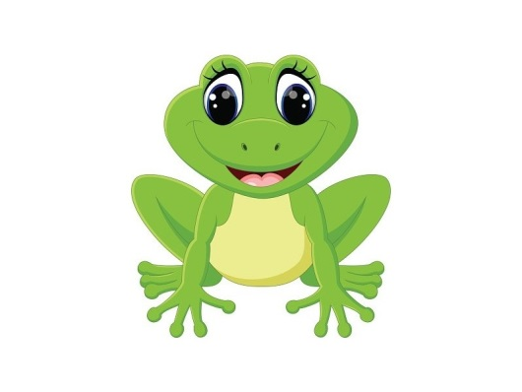
Да водички поглотала. - глотают
На кувшинку села,
Песенку запела:
"Ква-а-а-а! - произносят звуки отрывисто и громко
Квэ-э-э-!
Ква-а-а-а!
Жизнь у Кваки хороша!

«Денискина зарядка»

1. « Улыбка» Наш Дениска – озорник
Тянет губки к ушкам.
- Посмотрите, - говорит,
- Я теперь - лягушка!

2. «Трубочка» Кто играет на гитаре,
А Денис на дудочке,
Губы вытянул вперед
Узкой-узкой трубочкой

3. «Горка» Кончик языка в зубки упирается,
Спинку выгибаем - горка получается.
Быстро- быстро с горки вниз
На санках катится Денис.

4. «Часики» У Дениса есть часы –
Удивительной красы!
Ходят стрелочки по кругу
И хотят догнать друг друга.

5. «Вкусное варенье» Если у Дениса плохое настроение,
Ест Дениска наш вкусное варенье.
Надо верхнюю губу вареньицем намазать,
И широким язычком облизнуть все сразу.
6. «Качели» Язычок – вверх и вниз –
На качели сел Денис.
Вот качели высоко,
Вот качели низко.
До чего же хорошо,
Весело Дениске!
7. «Грибок» Наш Дениска в лес пошел,
Под сосною гриб нашел.
Подними вверх язычок-
Покажи, как рос грибок.

8. «Барабанщик» Недавно бабушка Анфиса
Купила барабан Денису.
И теперь он делом занят:
Громко-громко барабанит.

9. «Пароход гудит» Вот Денискин пароход
Смело по морю плывёт.
Не боясь крутой волны,
Весело гудит он: «ы – ы – ы» .

I Общий комплекс упражнений

1. «Улыбка», «Заборчик» Наши губки улыбнулись,
Прямо к ушкам потянулись.
Ты попробуй «И-и-и» скажи,
Свой заборчик покажи.

2. «Трубочка» В гости к нам пришел слоненок,
Удивительный ребенок.
На слоненка посмотри,
Губки хоботком тяни.

3. «Улыбка» / «Трубочка» Если наши губки улыбаются,
Посмотри – заборчик появляется.
Ну, а если губки узкой трубочкой,
Значит, можем мы играть на дудочке.

4. «Часики» Друг за другом, друг за другом
Ходят стрелочки по кругу.
Ты обе губки оближи,
Как стрелки ходят, покажи.

5. «Маятник» Ходит мятник в часах:
Влево - тик, а вправо – так.
Ты сумеешь сделать так:
Тик и так, тик и так?

6. «Качели» На веселые качели
Таня и Никита сели.
Опустились вниз качели,
А потом наверх взлетели.
Вместе с птицами, наверно,
Улететь они хотели.

II. Комплекс упражнений для свистящих звуков

1. « Накажи непослушный язычок» Язычок твой – озорник,
Он не слушает тебя.
Накажи его скорее:
«Пя-пя, пя-пя, пя-пя-пя!»

2. «Блинчик» Утром рано мы встаем,
Вкусные блины печем.
Ручейком по сковородке
Тесто растекается…
Посмотри, какой красивый
Блинчик получается.

3. «Чистим зубки» Мягкой щеткою с утра
Чистит зубки детвора.
Будут зубки сильные,
Белые, красивые!

4. «Киска сердится» Рассердилась наша киска:
Ей забыли вымыть миску.
Ты не подходи к ней близко-
Поцарапать может киска!

5. «Горка» Язычок за зубки опускается,
Его кончик к зубкам прижимается.
Спинка сильно-сильно выгибается-
Вот какая горка получается!

6. «Загони мяч в ворота» Мы в футбол с тобой играем,
Мяч в ворота загоняем.
Дуй на ватку сильней,
Гол забей поскорей!

III. Комплекс для шипящих звуков

1. «Чашечка» Будешь пить с друзьями чай
Ты из чашки новой.
Эту чашку показать
Ты сейчас пробуй!

2. «Вкусное варенье» Каждый раз по воскресеньям
Мы едим с тобой варенье.
Верхнюю губу вареньем
Мы намажем, а потом
Язычком широким сразу
Мы варенье облизнем.

IV. Комплекс для сонорных звуков

1. «Грибок» Под высокою сосной
Мы грибок нашли с тобой.
Чтобы рос боровичок,
Подними вверх язычок.

2. «Маляр» Стал язычок твой маляром,
Он будет красить старый дом:
Вперед-назад, вперед-назад…
Ремонту каждый будет рад.

3. «Назойливая муха» Вот назойливая муха
Все жужжит, жужжит над ухом.
Попробуй муху напугать
И точно также пожужжать!

4. «Лошадка» Цок-цок-цок по мостовой-
Идет лошадка к нам с тобой.
Щелкай язычком быстрее,
Чтоб она пришла скорее.

5. «Барабанщик» В руки барабан возьмем
И играть на нем начнем.
Язычок наверх подняли,
«Д-д-д-д» застучали.

6. «Пароход» Пароходик небольшой,
Зато смелый какой:
Ему волны не страшны,
Весело гудит он: «Ы-Ы-Ы»!

